Міністерство освіти та науки України

Національний технічний університет України

«Київський політехнічний інститут імені Ігоря Сікорського»

Кафедра автоматизації теплоенергетичних процесів

Лабораторна робота №2

«ЛІНІЙНІ АБСТРАКТНІ СТРУКТУРИ

ДАНИХ (АТД)»

З навчальної дисципліни «Програмування-1. Процедурне програмування»

Бригада №6 , варіант №26

**Виконали:**

Студенти групи ТА-13, ТЕФ

Криворотова Анастасія

Лазаренко Іван

Лудченко Андрій

**Перевірив:**

Грудзинський Ю.Е.

Крилов К.В.

Київ-2022

**1.Мета лабораторної роботи:**

Вивчити принципи побудови лінійних абстрактних типів даних та алгоритми їх обробки мовою процедурного програмування Сі.

**2.Хід роботи:**

У відповідності зі своїм варіантом реалізувати алгоритми на мові Сі для власної структури АТД. Взяти до уваги наступні вимоги.

1. Для побудови структури даних АТД забороняється використовувати готові та стандартні структури АТД мови Сі.

2. Для розміщення АТД використовувати механізм динамічної пам'яті. Для

доступу к АТД використовувати виключно відповідний дескриптор.

3. Для АТД типу список необхідно передбачити наступний функціонал:

• вивести на екран елемент із заданою властивістю;

• вивести на екран перший елемент списку (для кільцевого списку не

виконується);

• вивести на екран останній елемент списку (для кільцевого списку не

виконується);

• для кільцевого списку відображати поточне положення маркера списку і

значення поточного елемента;

• вставити додатковий елемент до або після зазначеного вузла;

• вставити додатковий елемент в відсортованому порядку;

• виключити певний елемент зі списку.

• перевірка списку на порожнечу;

• отримання розміру списку;

• сортування списку;

• відображення списку на екрані.

4. Для АТД типу черга (стек) необхідно передбачити наступний функціонал:

• додавання елемента до черги (розміщення в стеку);

• читання елемента з черги (стека) з видаленням;

• перевірка черги (стека) на порожнечу;

• перевірка черги (стека) на переповнення;

• отримання поточного розміру черги (стека);

• відображення вмісту черги (стека) на екрані.

5. Організувати тестування розроблених алгоритмів і структур даних за

допомогою консолі. При виконанні кожної операції над АТД здійснювати вивід стану структури даних на консоль (в файл).

6. Число елементів в АТД повинно бути не менше 100. Передбачити, що

заповнення елементів АТД проводити за допомогою генератора випадкових

чисел, чи вручну (для тестування).

7. Зробити висновки по роботі.

**3.Завдання:**

https://i.imgur.com/TBzevyD.png

**4.Результати робіт:**

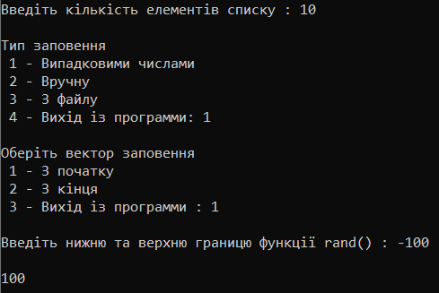

**Рис.4.1. Формування списку**

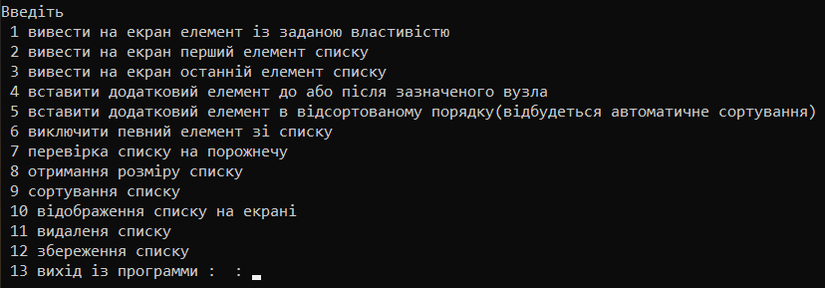

**Рис.4.2. Вигляд функціонального меню**

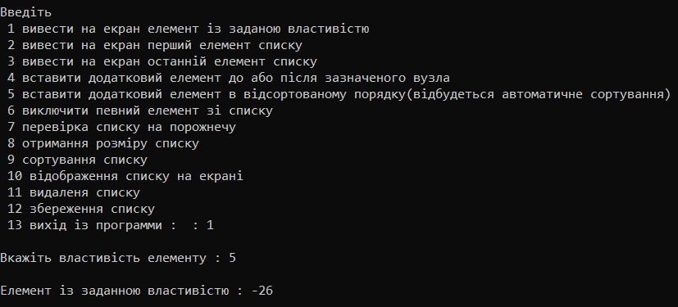

**Рис.4.3.Перевірка першої операції**

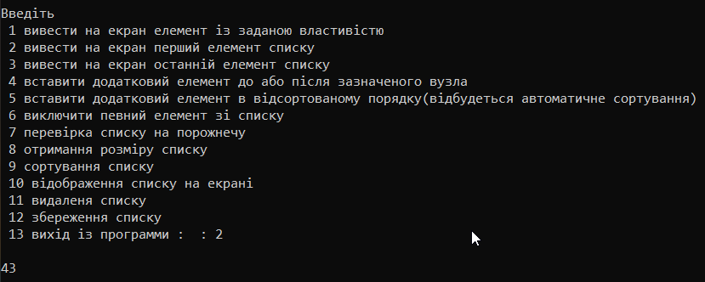

**Рис.4.4. Перевірка другої операції** 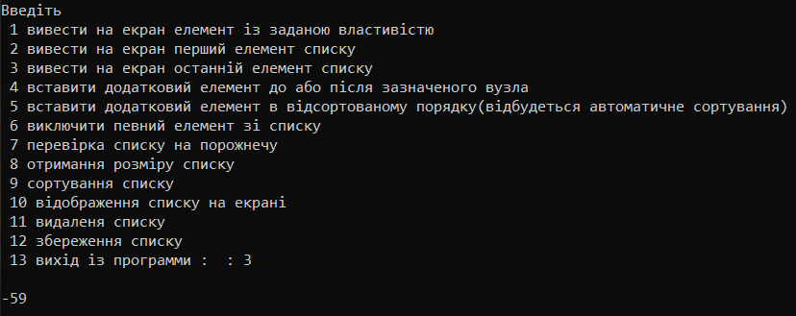

**Рис.4.5. Перевірка третьої операції**

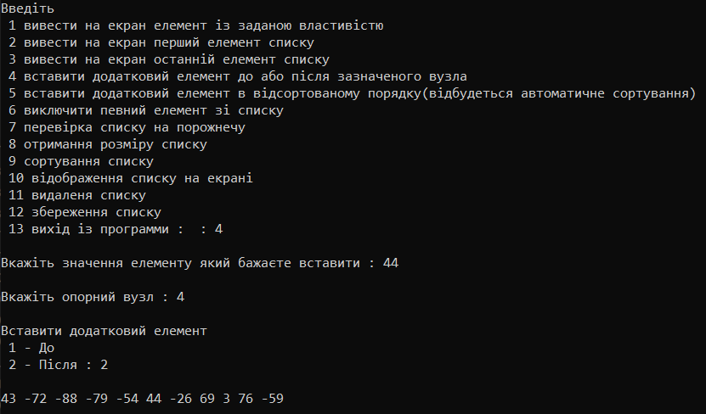

**Рис.4.6. Перевірка четвертої операції**

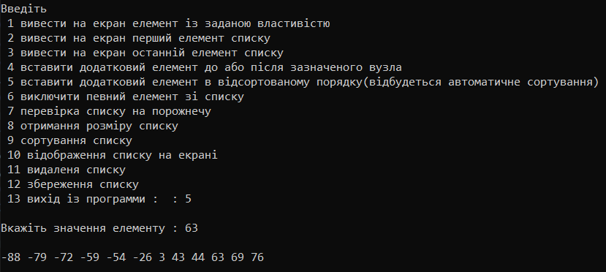

**Рис.4.7. Перевірка п’ятої операції**

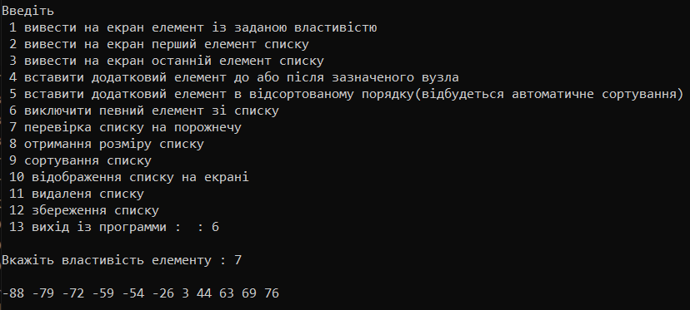

**Рис.4.8. Перевірка шостої операції**

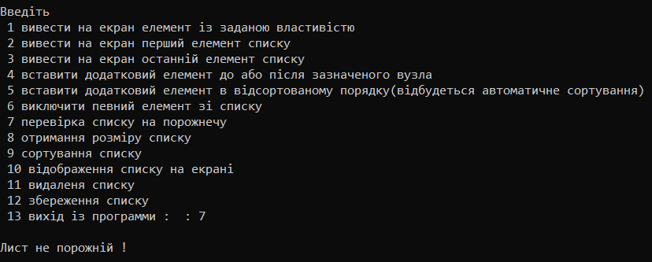

**Рис.4.9. Перевірка сьомої операції**

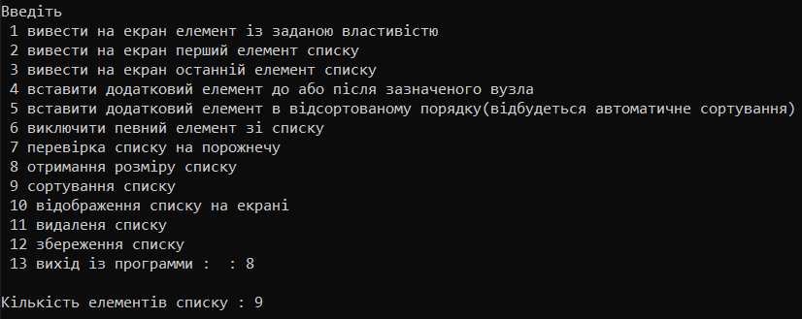

**Рис.4.10. Перевірка восьмої операції**

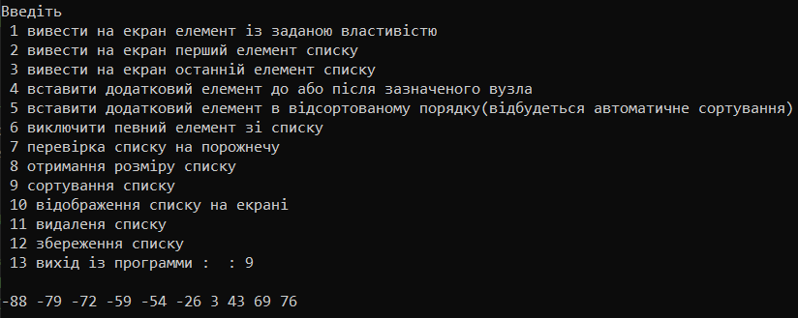

**Рис.4.11. Перевірка дев’ятої операції**

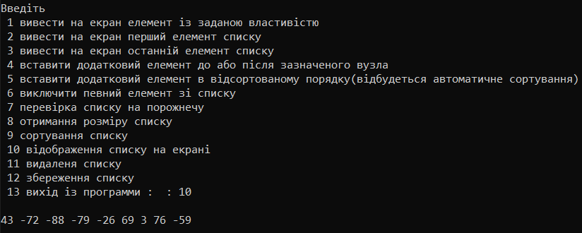

**Рис.4.12. Перевірка десятої операції**

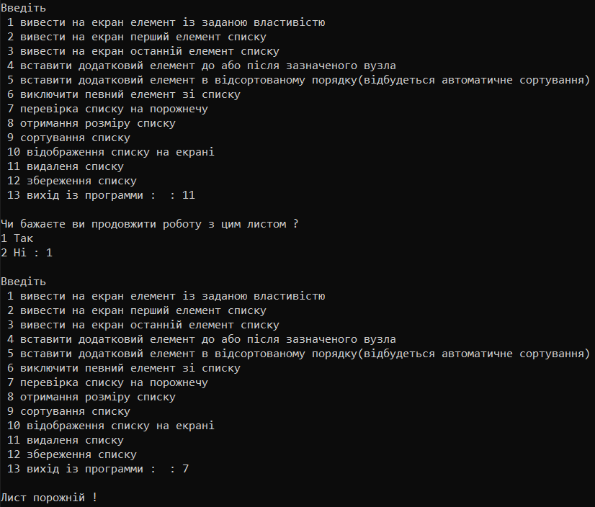

**Рис.4.13. Перевірка одинадцятої операції**

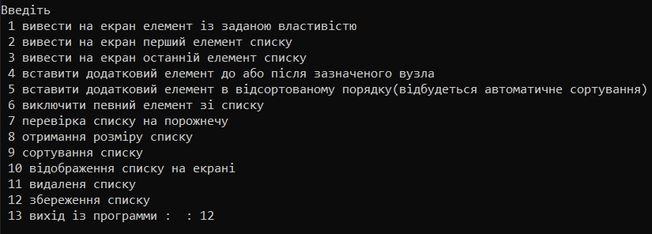

**Рис.4.14. Перевірка дванадцятої операції**

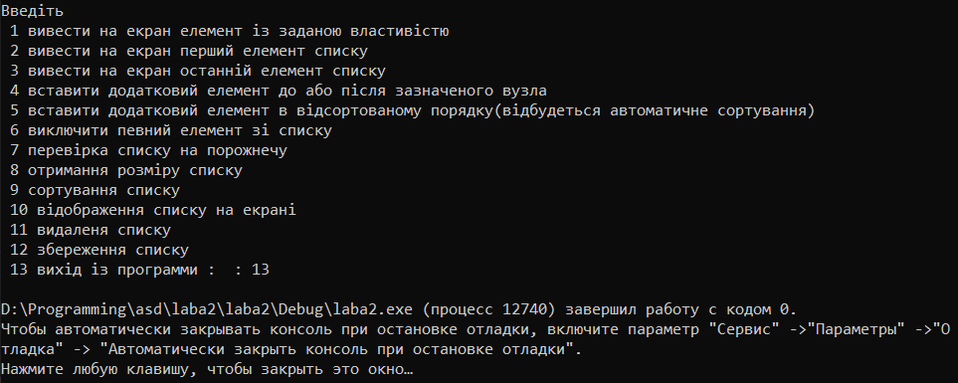

**Рис.4.15. Перевірка тринадцятої операції** 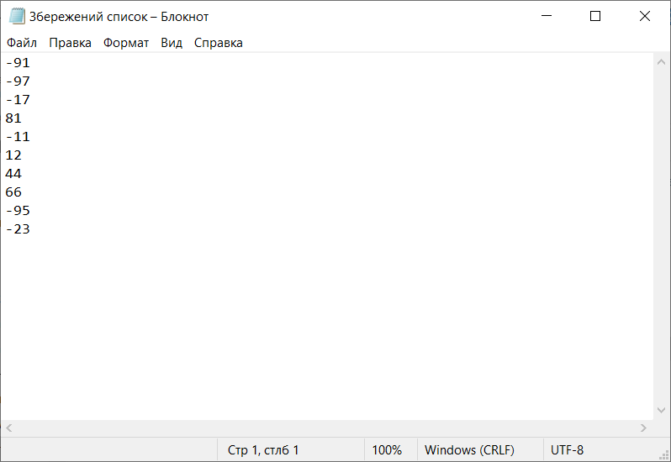

**Рис.4.16.Відображення списку в текстовому файлі**

**5.Висновок:**

На цій лабораторній роботі було вивчено особливості роботи зі списками в мові СИ. В результаті було написано програму з таким функціоналом:

1. вивести на екран елемент із заданою властивістю;
2. вивести на екран перший елемент списку (для кільцевого списку не
3. виконується);
4. вивести на екран останній елемент списку (для кільцевого списку не
5. виконується);
6. для кільцевого списку відображати поточне положення маркера списку і
7. значення поточного елемента;
8. вставити додатковий елемент до або після зазначеного вузла;
9. вставити додатковий елемент в відсортованому порядку;
10. виключити певний елемент зі списку.
11. перевірка списку на порожнечу;
12. отримання розміру списку;
13. сортування списку;
14. відображення списку на екрані.

В реальному житті ця програма може бути корисною для проведення певних операцій зі списком чисел.